ZS-20H型水泥胶砂振实台

****产品概述:****

由中国建筑材料科学研究总院监制，产品符合GB/T17671、JC/T682、ISO679标准的要求，适用于水泥胶砂试件制备时的振实成型。

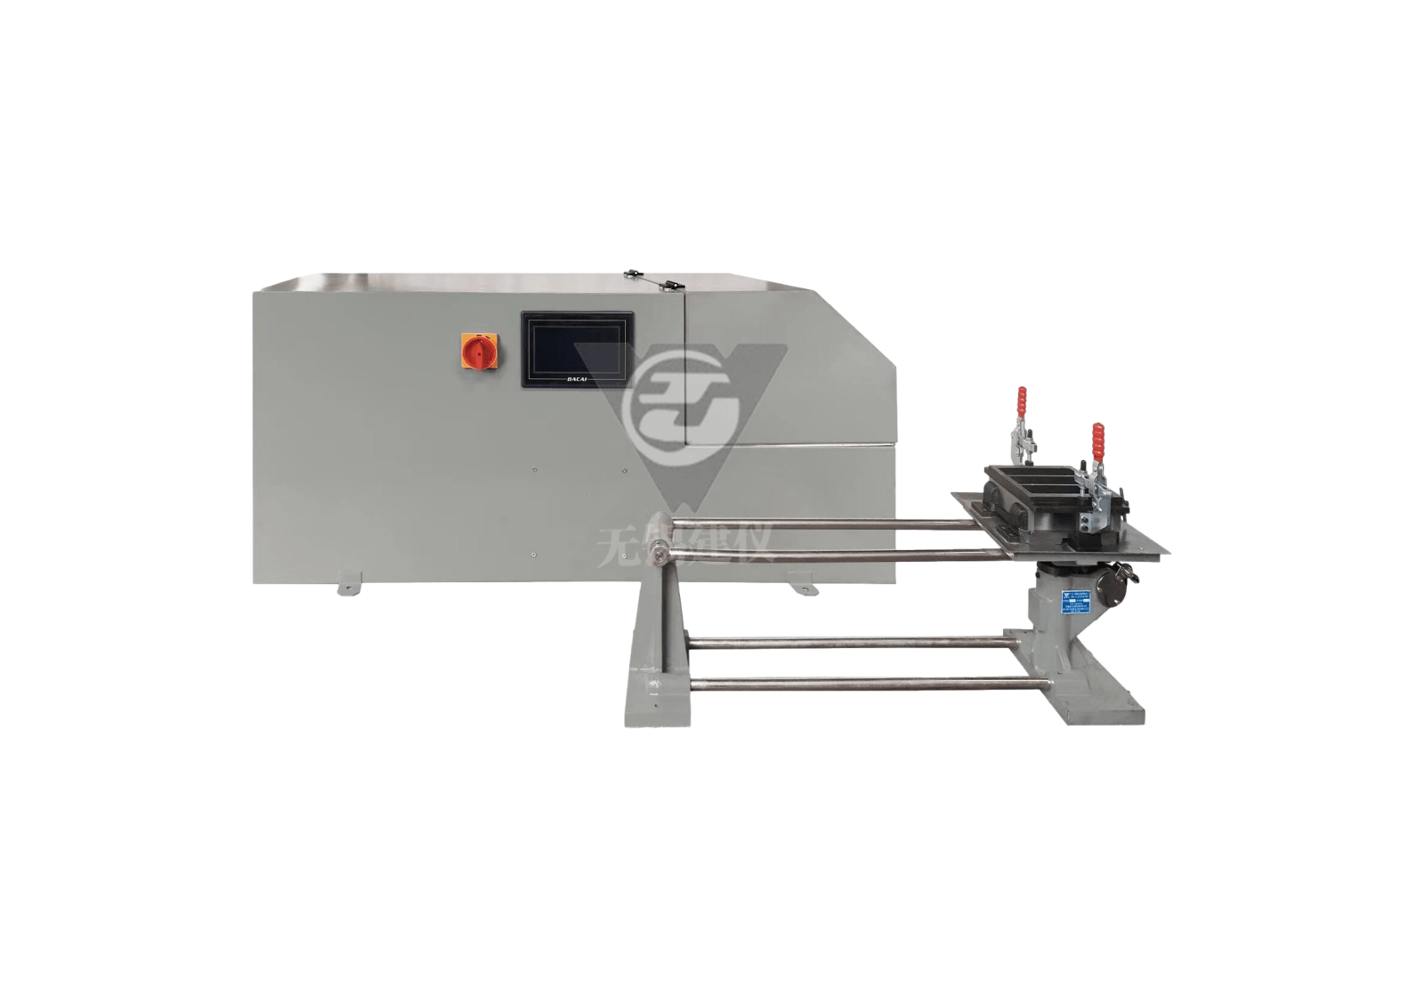****主要技术参数****1. 振实台振幅：15mm

2. 振动频率：1Hz

3. 振动次数：60

4. 台盘中心至臂杆轴中心距离：800 mm

5. 电源、功率：220V、50Hz、70W

6. 外形尺寸：1240mm×490mm×580mm

7. 基础尺寸：1290mm×590mm×400mm（离墙≥300mm）

8. 净重：83kg

9、标准：GB/T 17671-2021《水泥胶砂强度检验方法(ISO法)》

            JC/T 682-2022《水泥胶砂试体成型振实台》

|  |
| --- |
| 优选 微信 |